Отчёт по GitHub

Я зарегистрировался на GitHub тем самым создав профиль пользователя 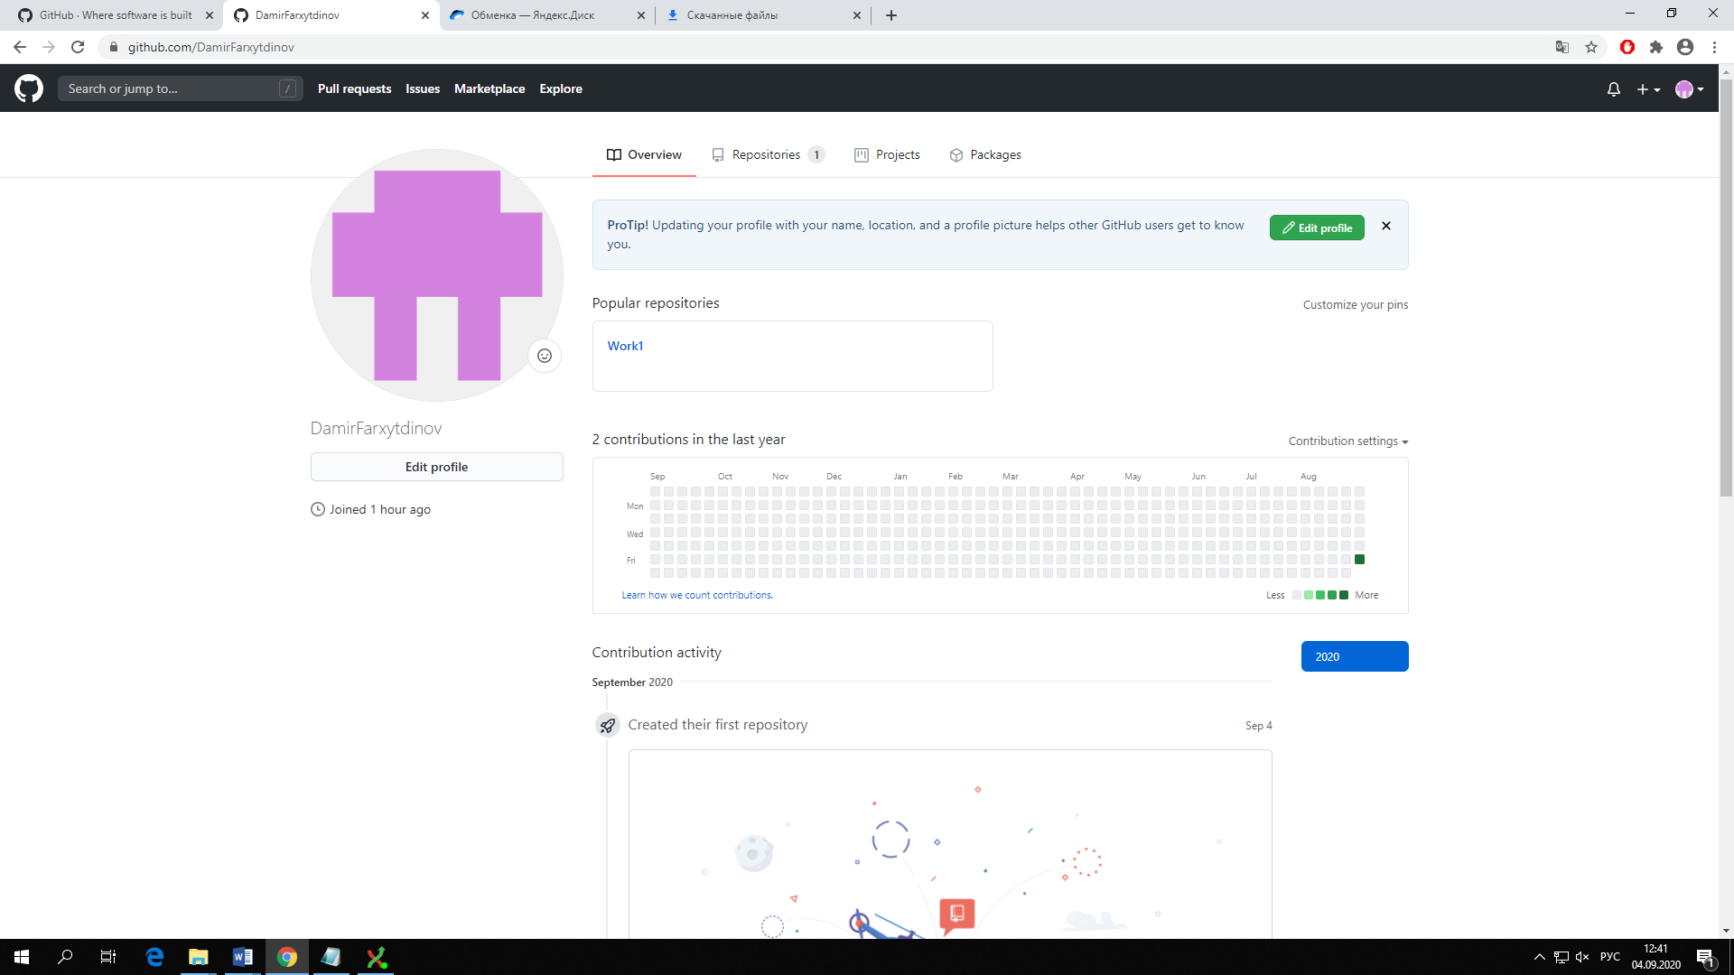

Потом сказал файлы с Яндекс Диска и разархивировал файлы под названием PortableGit-2.27.0-64-bit и GitExtensions-Portable-3.4.1.9675-f49b4d059 в созданную мною папку на рабочем столе с названием GitHub

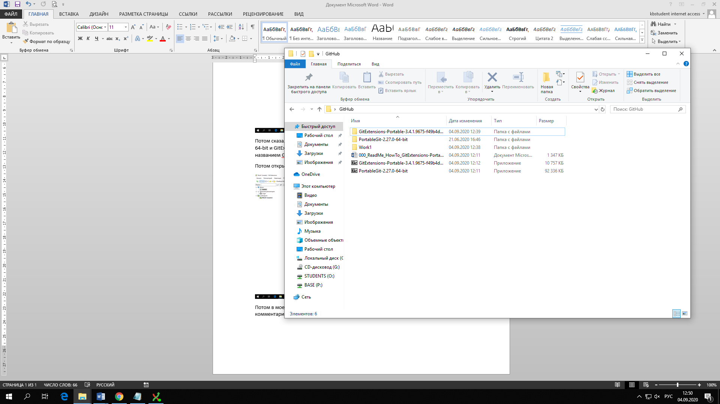

Потом открыл сам Git Extensions и создал свой репозиторий используя скаченное пособие По Git Extensions

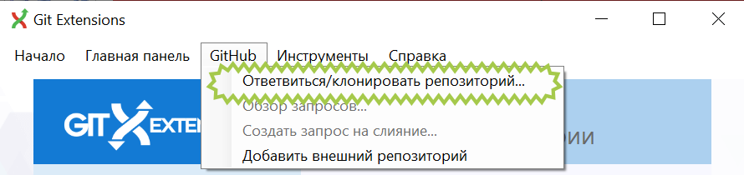

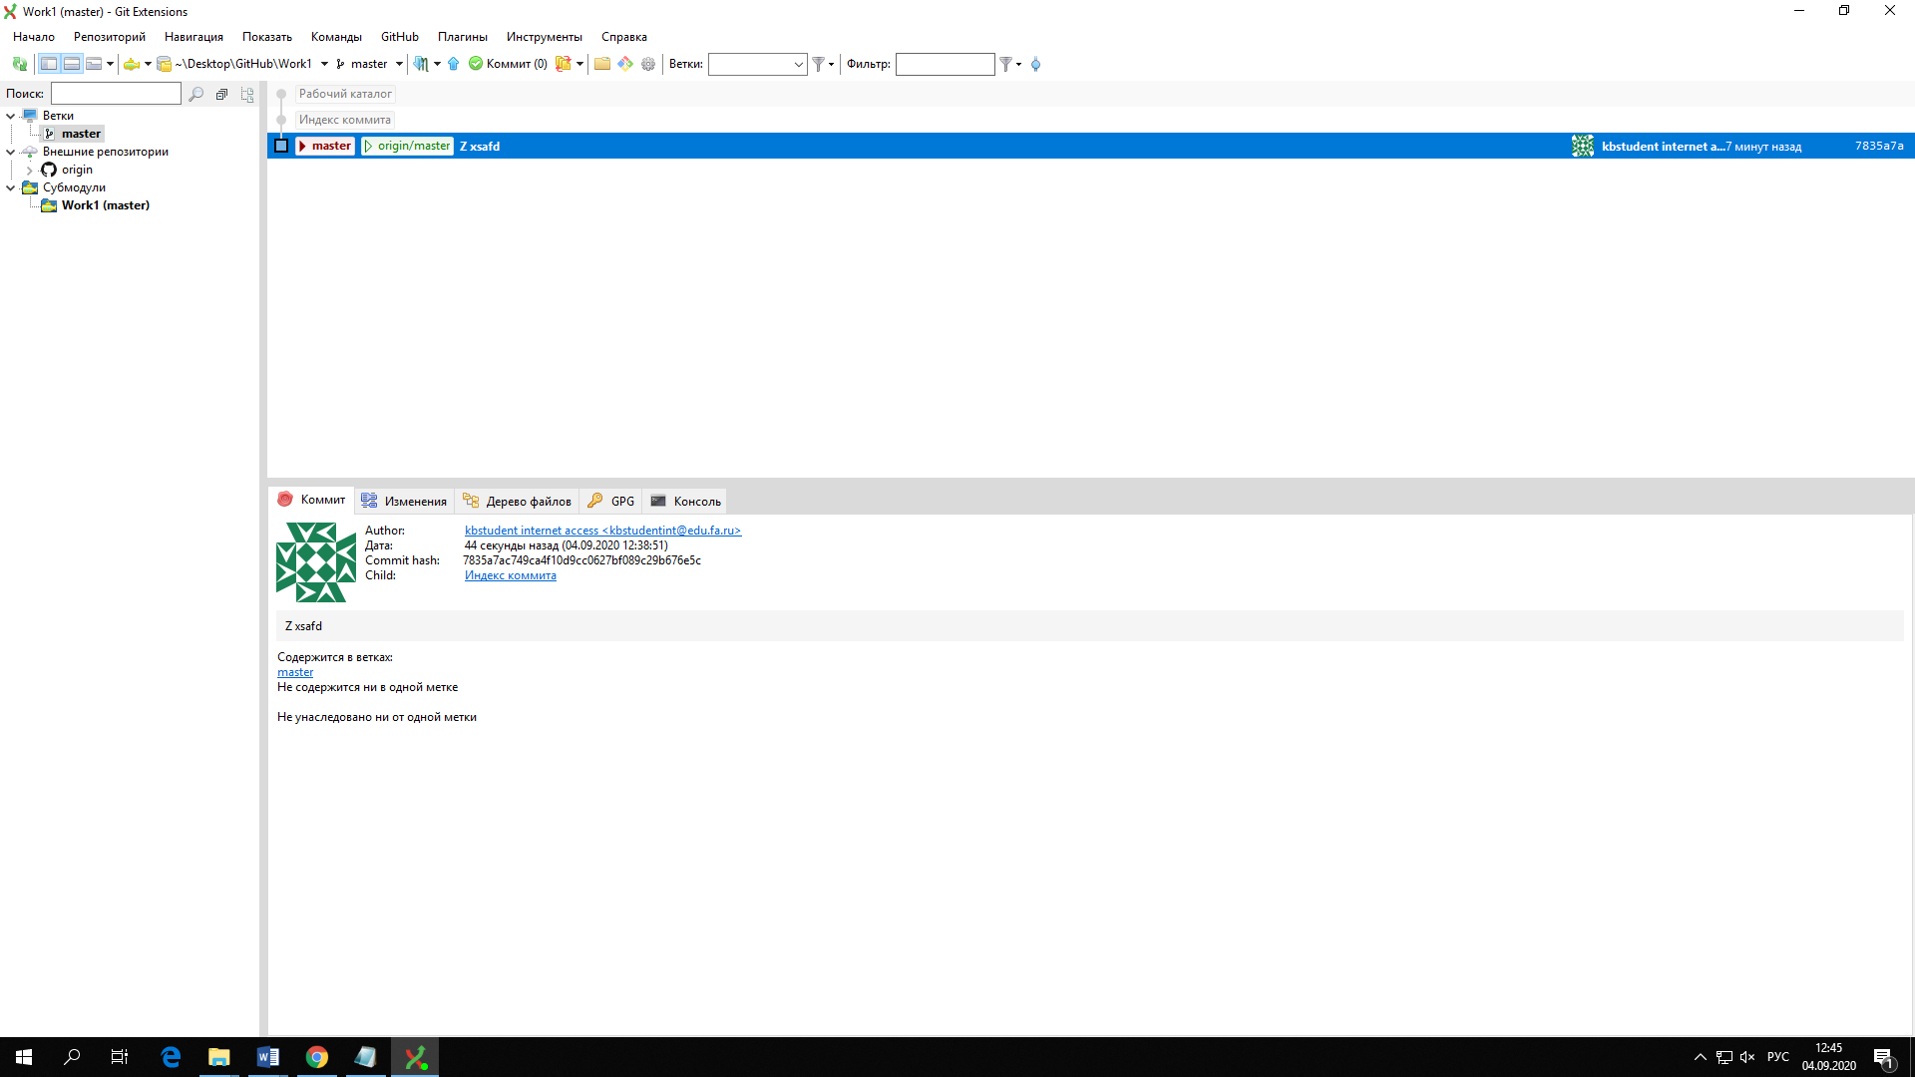

Потом в моей папке Work 1 создал текстовый документ и отправил его через ''Коммит’’ и создал комментарий и отправил его на GitHub 